Sprzedaż leków na receptę w 2023 r.
8,5%
Wzrost liczby wystawionych recept w 2023 r. względem 2022 r.

W 2023 r. wystawiono 495,1 mln recept,
z czego 96,6% miało postać elektroniczną,
tj. o 0,8 p. proc. więcej niż w 2022 r.

W 2023 r. wystawiono 495,1 mln recept (o 41,8 mln więcej niż w 2022 r.). Najwięcej recept elektronicznych w przeliczeniu na jednego mieszkańca powiatu wystawiono w Zamościu (28,5), a najmniej w powiecie przemyskim (2,9)

W 2023 r. wystawiono 495,1 mln recept (o 41,8 mln więcej niż rok wcześniej), z czego 96,6% stanowiły recepty elektroniczne (w 2022 r. odsetek recept elektronicznych w ogólnej liczbie recept wyniósł 95,8%).
W 2023 r. odsetek wystawionych recept elektronicznych w poszczególnych województwach różnił się o nie więcej niż 1,9 p. proc. Największy odsetek elektronicznych recept wystąpił, podobnie jak w roku 2022, w województwie pomorskim (97,6%) a najniższy w województwie podkarpackim (95,7%). W przypadku powiatów, najwyższy odsetek elektronicznych recept
zaobserwowano w powiatach: siedleckim (99,3%), monieckim (99,2%) i grudziądzkim (99,1%), natomiast najniższy w powiatach: węgrowskim (88,0%), sanockim (91,1%), chodzieskim (91,2%) oraz ropczycko-sędziszowskim (91,3%).
W 2023 r. najmniej elektronicznych recept w przeliczeniu na jednego mieszkańca powiatu wystawiono w powiatach: przemyskim (2,9), łomżyńskim (3,0), suwalskim (3,5), siedleckim (3,6)
i skierniewickim (3,7) a najwięcej w miastach na prawach powiatu: Zamościu (28,5), Krośnie (26,2), Tarnowie (25,8), Chełmie (24,1) oraz Siedlcach (22,7). Przy interpretacji tych danych wynikowych trzeba jednak zauważyć, że najwyższe wartości tego wskaźnika odnotowano w miastach na prawach powiatu, otoczonych przez powiaty ziemskie tzw. „obwarzanki”, a najniższe w powiatach otaczających miasta na prawach powiatu, tzw. „obwarzankach”. Wynika to z pełnienia przez miasta na prawach powiatu roli centrów usług o zasięgu wykraczającym poza ich granice administracyjne.
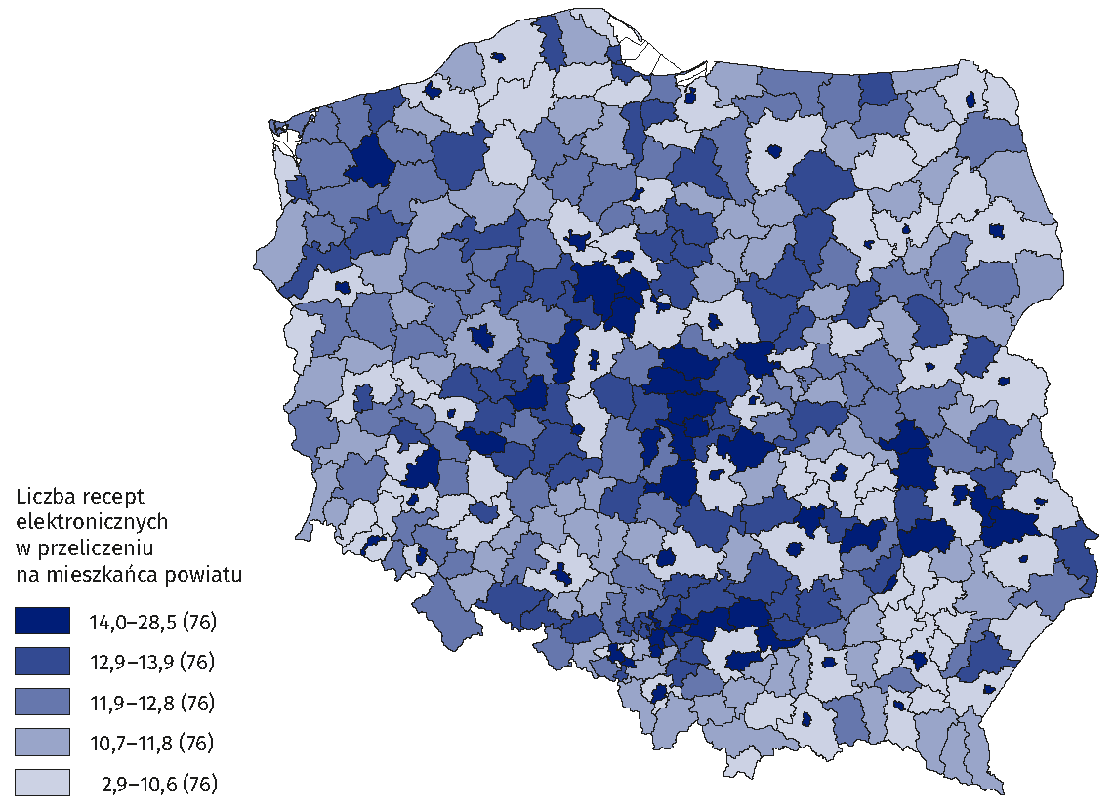
Mapa 1. Liczba recept elektronicznych w przeliczeniu na 1 mieszkańca powiatu w 2023 r.
Źródło: Centrum e-Zdrowia.
W 2023 r. wartość sprzedaży leków na receptę wyniosła 26,1 mld zł, wartość refundacji – 10,5 mld zł, a pacjenci z własnych środków wydali na leki na receptę 15,6 mld zł
Według danych Ministerstwa Zdrowia w roku 2023 wartość sprzedaży wszystkich leków na receptę wyniosła 26,1 mld zł (o 4,2 mld zł więcej niż w 2022 r.), natomiast wartość refundacji – 10,5 mld zł (o 1,9 mld zł więcej niż w 2022 r.). Pacjenci z własnych środków wydali na leki na receptę 15,6 mld zł (o 2,3 mld zł więcej niż w 2022 r.). W 2023 r. wartość refundacji stanowiła 40,4% wartości leków sprzedanych na receptę (w 2022 r. – 39,3%).

Tablica 1. Sprzedaż leków na receptę w Polsce
Wyszczególnienie | 2022 | 2023
Wyszczególnienie | w miliardach złotych
Wartość sprzedaży | 21,9 | 26,1
Wartość refundacji | 8,6 | 10,5
Wartość opłat pacjentów za leki | 13,3 | 15,6
Źródło: Centrum e-Zdrowia.

W 2023 r. wartość sprzedanych leków na receptę w przeliczeniu na jednego mieszkańca Polski wyniosła 693 zł (o 114 zł więcej niż w 2022 r.), z czego dopłata przez pacjenta wyniosła
413 zł (o 61 zł więcej niż w 2022 r.) a refundacja z Narodowego Funduszu Zdrowia wyniosła 280 zł (o 53 zł więcej niż w 2022 r.).
Wykres 1. Wartość refundacji oraz dopłaty do leków na receptę w przeliczeniu na 1 mieszkańca Polski
W 2023 r. wartość sprzedanych leków na receptę
w przeliczeniu na jednego mieszkańca Polski wyniosła 693 zł, wartość dopłaty pacjenta – 413 zł, a refundacji – 280 zł i stanowiła ona 40,4% wartości leków sprzedanych na receptę

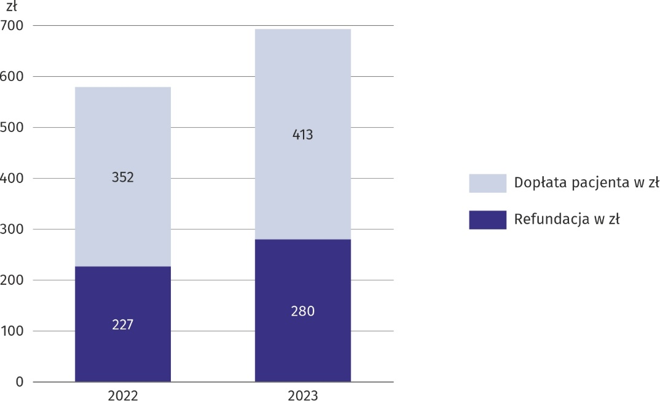
Źródło: Centrum e-Zdrowia.

Największą wartością sprzedaży leków na receptę, refundacji przez Narodowy Fundusz Zdrowia oraz dopłaty pacjenta do leków w 2023 r. w przeliczeniu na jednego mieszkańca, charakteryzuje się województwo łódzkie a najmniejszą województwo podkarpackie. W przypadku województwa łódzkiego wartości te wyniosły odpowiednio: 783 zł, 324 zł i 459 zł, a w przypadku województwa podkarpackiego: 585 zł, 234 zł oraz 351 zł.
Wykres 2. Wartość sprzedaży leków na receptę w przeliczeniu na 1 mieszkańca województwa w 2023 r.
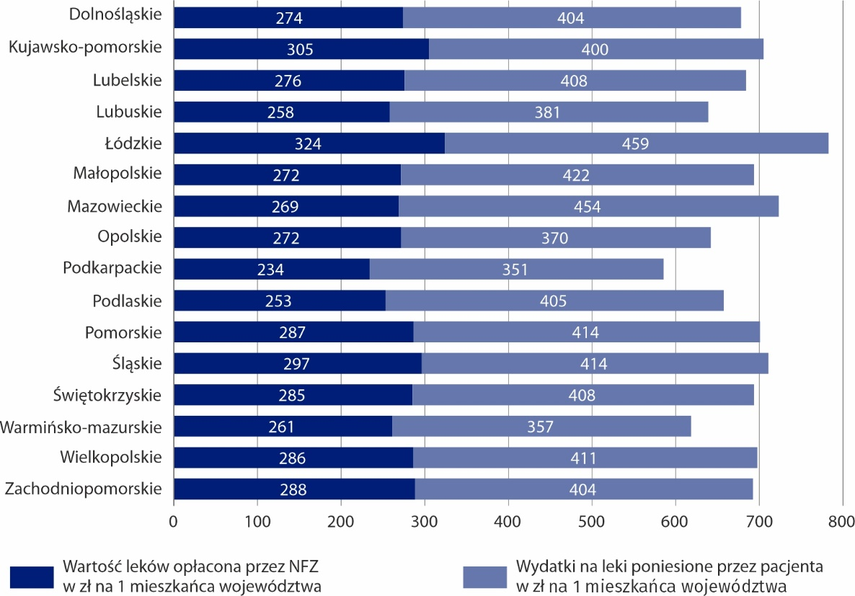

Źródło: Centrum e-Zdrowia.
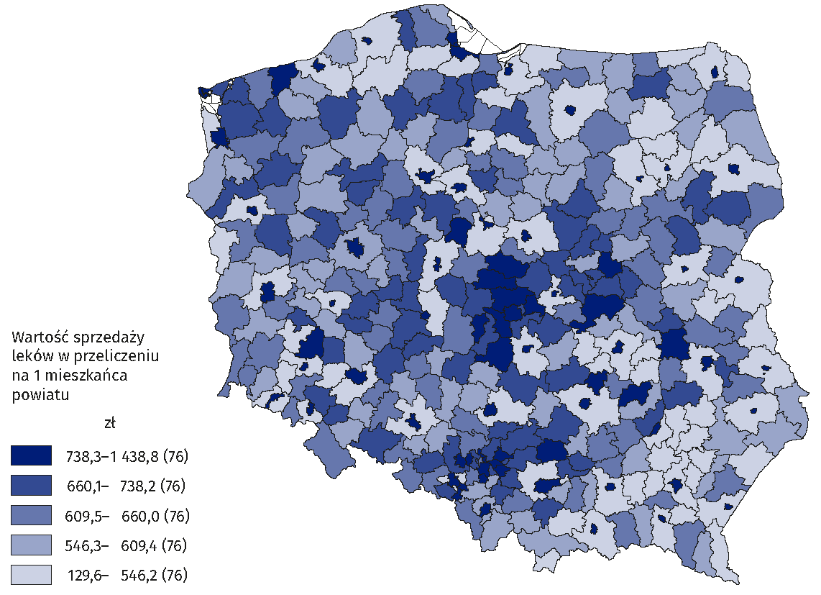
Mapa 2. Wartość sprzedaży leków w przeliczeniu na 1 mieszkańca powiatu w 2023 r.
W 2023 r. największą wartość sprzedaży leków na receptę w przeliczeniu na jednego mieszkańca odnotowano w Zamościu (1 439 zł), a najmniejszą w powiecie przemyskim (130 zł)
Źródło: Centrum e-Zdrowia.
Największą wartość sprzedaży leków na receptę w 2023 r., w przeliczeniu na jednego mieszkańca odnotowano w miastach na prawach powiatu: Zamościu (1 439 zł), Krośnie (1 437 zł), Tarnowie (1 382 zł), Chełmie (1 260 zł) i Skierniewicach (1 228 zł), a najmniejszą w powiatach: przemyskim (130 zł), łomżyńskim (155 zł), suwalskim (156 zł), siedleckim (161 zł) i skierniewickim (175 zł). Jednak trzeba pamiętać, że pacjenci kupują leki nie tylko w swoim powiecie (szczególnie w przypadku powiatów otaczających miasto na prawach powiatu).
Mapa 3. Odsetek refundacji w wartości sprzedanych leków na receptę w powiatach w 2023 r.
W 2023 r. największy odsetek refundacji w wartości sprzedanych leków na receptę odnotowano w powiecie myślenickim (50,4%), a najmniejszy w powiecie piaseczyńskim (34,4%)
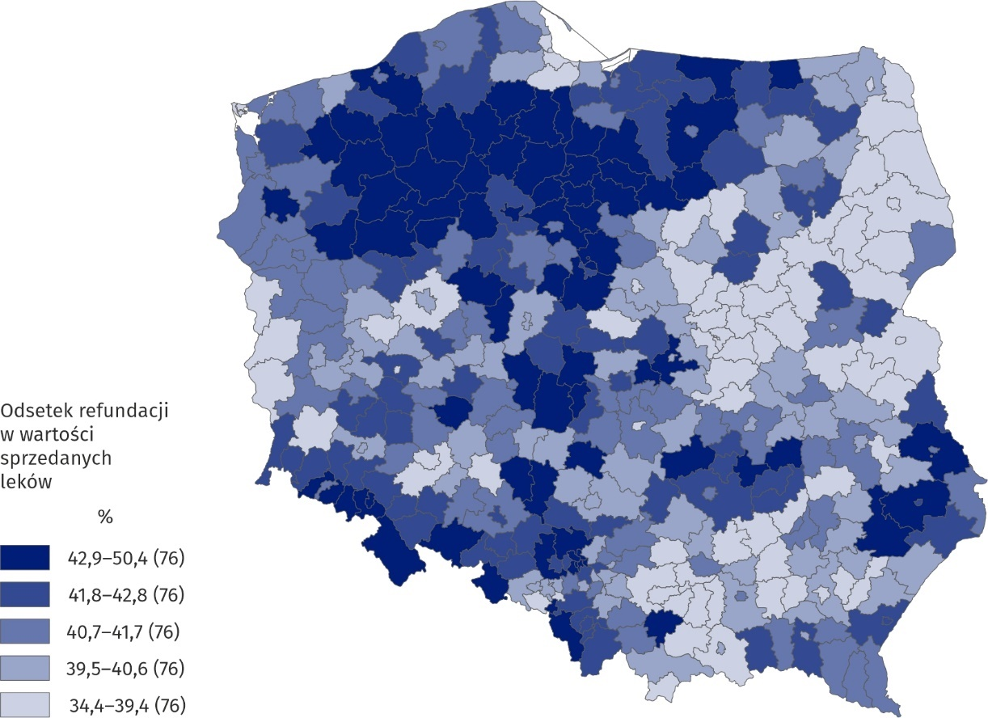Źródło: Centrum e-Zdrowia.
Powiaty o najmniejszym odsetku refundacji w wartości sprzedanych leków to powiaty: piaseczyński (34,4%), warszawski-zachodni (35,1%), grodziski mazowiecki (35,1%), Warszawa (35,4%) i grójecki (35,5%). Powiaty o największym odsetku refundacji w wartości sprzedanych leków to powiaty: myślenicki (50,4%), sępoleński (47,7%), złotowski (47,3%), grudziądzki (47,0%) i chojnicki (46,7%).
Największy udział w wartości sprzedanych leków w 2023 r. miały leki związane z układem
sercowo-naczyniowym (19,2%) oraz przewodem pokarmowym i metabolizmem (18,9%).

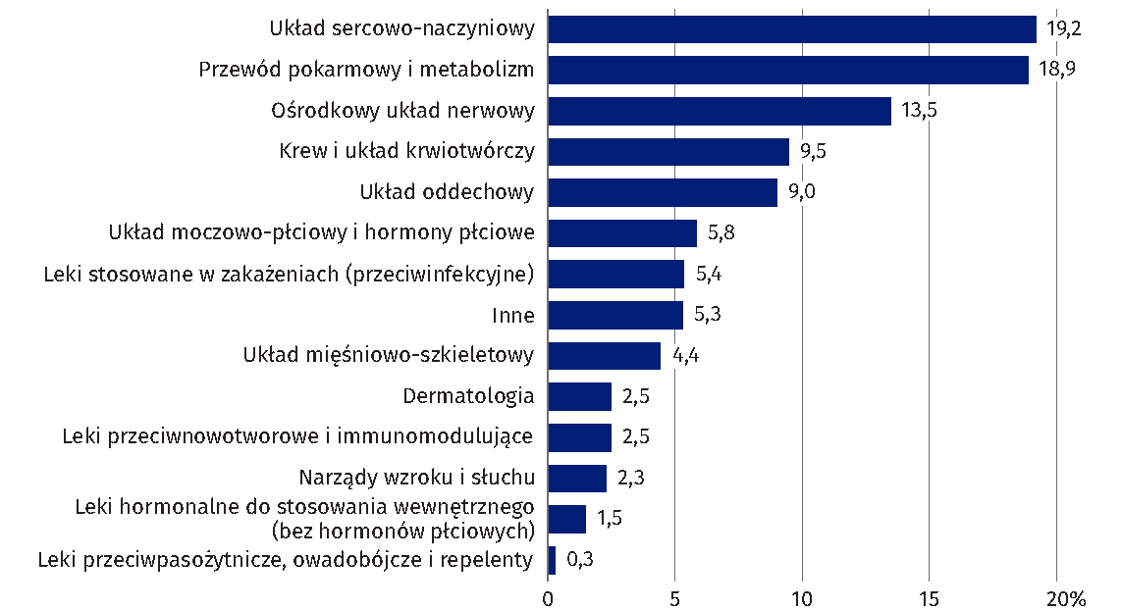
Wykres 3. Udział sprzedaży leków na receptę w ramach grup anatomicznych (ATC) w 2023 r.
W 2023 r. największy udział
w wartości sprzedanych leków miały leki związane
z układem sercowo-naczyniowym (19,2%), przewodem pokarmowym i metabolizmem (18,9%) oraz ośrodkowym układem nerwowym (13,5%)
Źródło: Centrum e-Zdrowia.

Na realizację recept na leki związane z układem sercowo-naczyniowym najmniej, w przeliczeniu na jednego mieszkańca powiatu, w 2023 r. wydano w powiatach: przemyskim (32 zł), łomżyńskim (40 zł), siedleckim (40 zł), skierniewickim (43 zł) i suwalskim (45 zł), a najwięcej w miastach na prawach powiatu: Zamościu (253 zł), Krośnie (249 zł), Tarnowie (247 zł), Chełmie (236 zł) i Siedlcach (231 zł).

Mapa 4. Wartość sprzedaży leków na receptę związanych z układem sercowo-naczyniowym w przeliczeniu na 1 mieszkańca powiatu w 2023 r.
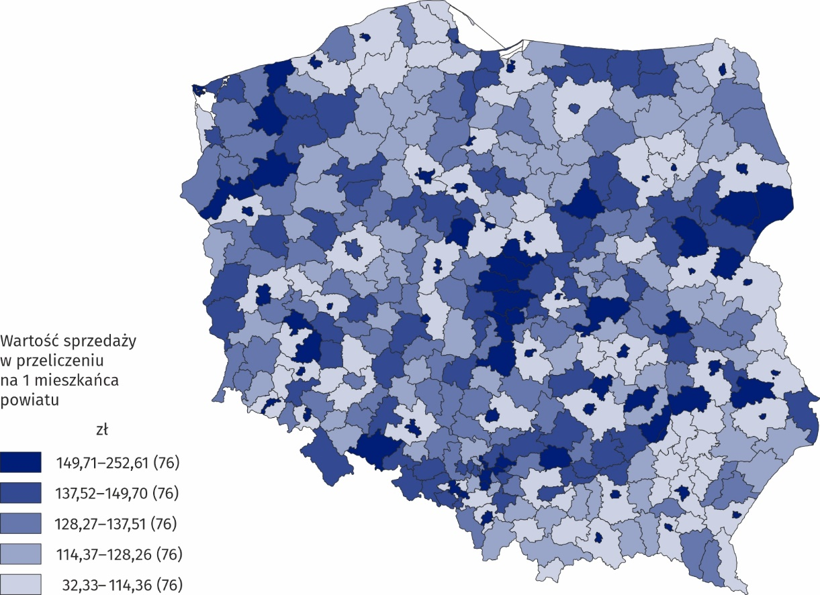
Źródło: Centrum e-Zdrowia.
Na realizację recept na leki związane z przewodem pokarmowym i metabolizmem najmniej, w przeliczeniu na jednego mieszkańca powiatu, w 2023 r. wydano w powiatach: przemyskim (21 zł), suwalskim (28 zł), siedleckim (29 zł) i łomżyńskim (30 zł) a najwięcej w miastach na prawach powiatu: Tarnowie (276 zł), Skierniewicach (271 zł), Nowym Sączu (260 zł), Zamościu (258 zł) i Kielcach (246 zł).
Mapa 5. Wartość sprzedaży leków na receptę związanych z przewodem pokarmowym i metabolizmem w przeliczeniu na 1 mieszkańca powiatu w 2023 r.
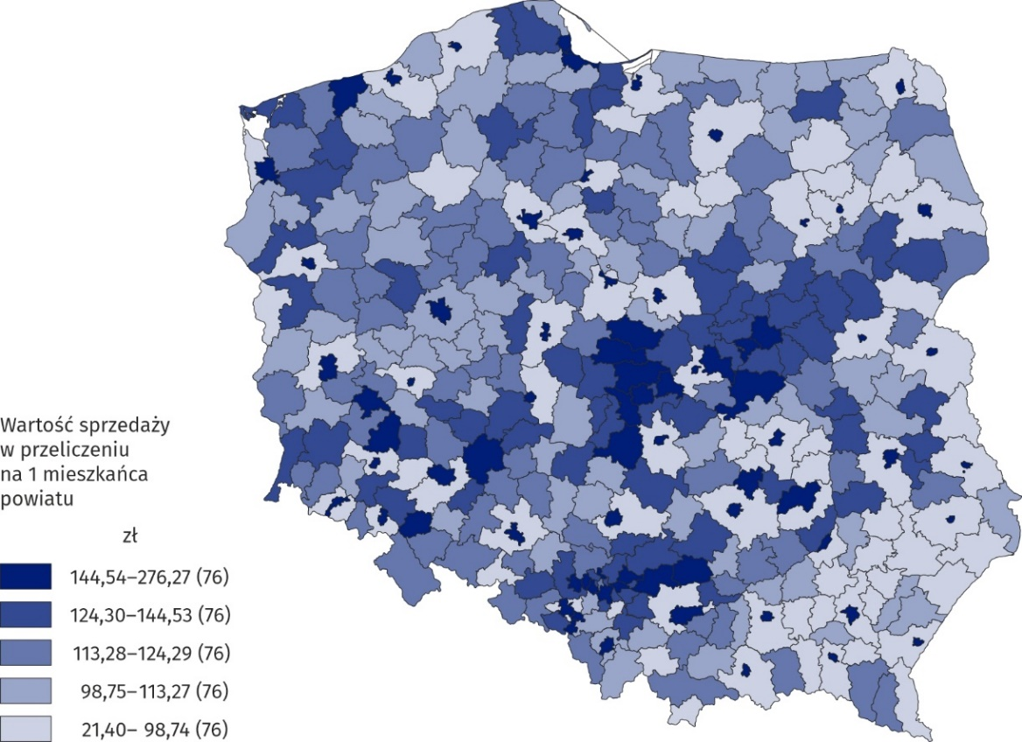
Źródło: Centrum e-Zdrowia.
Informacja sygnalna powstała na podstawie danych z Systemu Informacji Medycznej Ministerstwa Zdrowia w zakresie realizacji recept (w tym m.in. liczba recept, liczba opakowań, wartość sprzedaży, refundacji oraz dopłat pacjentów do leków wg Klasyfikacja Anatomiczno-Terapeutyczno-Chemiczna ATC).

W przypadku cytowania danych Głównego Urzędu Statystycznego prosimy o zamieszczenie informacji: „Źródło danych GUS”, a w przypadku publikowania obliczeń dokonanych na danych opublikowanych przez GUS prosimy o zamieszczenie informacji: „Opracowanie własne na podstawie danych GUS”.

Opracowanie merytoryczne:  Departament Badań Społecznych i Rynku Pracy  Dyrektor dr Piotr Łysoń  Tel: 22 449 40 27 | Rozpowszechnianie:  Wydział Współpracy z Mediami  Tel. komórkowy: +48 695 255 032  Tel. stacjonarne: +48 22 608 38 04, +48 22 449 41 45, +48 22 608 30 09  e-mail: obslugaprasowa@stat.gov.pl

stat.gov.pl

@GUS_STAT

@GlownyUrzadStatystyczny

gus_stat

glownyurzadstatystycznygus

glownyurzadstatystyczny
Powiązane opracowania
Zdrowie i ochrona zdrowia w 2022 r.
Zeszyt metodologiczny. Statystyka zdrowia i ochrony zdrowia – sprawozdawczość GUS

Według adresu apteki lub punktu aptecznego, gdzie zrealizowano receptę.

